Муниципальное автономное дошкольное образовательное учреждение города Нижневартовска детский сад

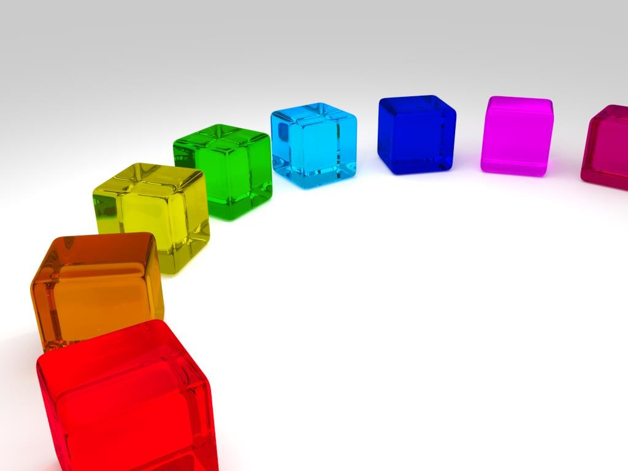

№80 «Светлячок»

«Ментальная арифметика-тренировка для ума»»

Выполнила: Воспитатель:

Первой квалификационной

категории

Парамонова М.М.

г. Нижневартовск, 2023 г.





|  |  |
| --- | --- |
| **Структура** | **Содержание** |
| Тема | «Ментальная арифметика-тренировка для ума» |
| Автор проекта | Парамонова Майя Михайловна |
| Место проведения | Муниципальное бюджетное дошкольное образовательное учреждение Детский сад №80 «Светлячок»  Города Нижневартовска ХМАО - Югра |
| Особенности проекта | По характеру продукта: познавательно- исследовательский  По продолжительности долгосрочный |
|  | |

Цель проекта



* Обучающая: Способствовать формированию представления о новом инновационном технологии «Ментальная арифметика»
* Развивающая:
* Развивает:
* концентрацию внимания;
* фотографическую память;
* творческое и образное мышление;
* слух и наблюдательность;
* логику;
* воображение;
* аналитическое мышление.
* Воспитывающая:
* Воспитывать у детей:
* умение работать в коллективе;
* умение себя оценивать;
* самостоятельность;
* инициативность.

|  |  |
| --- | --- |
| Задачи | -непрерывное развитие способностей памяти;   * развивать творческое мышление;   -развивать внимательность и наблюдательность;   * развивать моторику рук, усидчивость; * воспитывать аккуратность при выполнении работ; * снижение уровня стресса путем развлекательной формы обучения |
| Результат | Технология «Ментальная арифметика» является одной из самых молодых и  перспективных методик образования  детей. Практика и отзывы родителей  доказывают, что ментальная арифметика весьма полезна и действенна. |



|  |  |
| --- | --- |
|  | Она может быть успешно включена в обязательную программу образования  или быть, как сейчас, дополнительным, развивающим факультативом для детей. Технология «Ментальная арифметика» стала не просто конкретным предметом по освоению вычислительных навыков, но и одной из ступеней к формированию всесторонне развитой личности.  Максимальный потенциал мозга, который  «включается» во время занятий, позволяет воспитать здорового и  успешного ребенка, маленького гения, который, получив такую надежную точку опоры, в будущем способен перевернуть мир. |



|  |  |
| --- | --- |
| Состав участников | Дети подготовительной группы,  Воспитатель ДОУ,  Родители |
| Этап реализации | 1. Этап (подготовительный)    * Определение целей и задач проекта    * Изучение необходимой литературы    * Разработка плана работы с   воспитанниками и родителями  2. Этап (практический)   * Практическая работа по плану с воспитанниками и родителями   (консультаций, родительское собрание,  занятия с детьми)   1. Этап (заключительный)    * Подведение итогов, планирование дальнейшей работы    * Анализ результатов реализаций проекта |



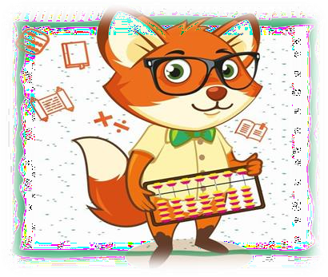

Новаторская методика была придумана турком Шеном. В основу ее положен древний абакус – счеты, придуманные в Китае еще пять тысячелетий назад.

Позже японцами они были не раз усовершенствованы, и сегодня мы пользуемся технической доработкой абакуса – калькулятором. Однако

устройство древних счетов, по мнению экспертов, оказалось более полезным для детей. Их использование в образовательном процессе и способствовало формированию новой программы, которая получила название «ментальная арифметика», или «менар». Впервые она была запущена в 1993 году в Азии. В настоящее время действует около пяти тысяч образовательных центров в 50 странах, которые обучают устному счету. Наиболее активными в этом плане являются школы США, Австрии, Канады, Австралии, Таиланда, Китая и Ближнего Востока. Открываются специализированные центры в России,

Казахстане и в Киргизии. Так, уже высоких результатов и оценок родителей достигла ментальная арифметика в Астане и Москве.





Сегодня система образования большинства стран преимущественно ориентирована на развитие левого полушария мозга, следствием чего является недостаточное развитие правого полушарие.

Но как же нам максимально задействовать правое полушарие мозга? Что сделать, чтобы оно активно принимало участие в выполнении повседневных дел. Как сделать так, чтобы левое и правое полушарие развивались гармонично?

На помощь к нам приходит ментальная арифметика, основанная на применении абакуса – предка наших современных калькуляторов.

Почему же столь древняя методика получает свое повсеместное распространение по всему миру именно сегодня? «БУМа Ментальной Арифметики» сегодня кроется в простоте и технологичности ее программ. Наше время и особенно время наших детей – это время быстрых побед. Всем известен феномен Гарри Поттер, когда дети массово принялись читать книги. Вот, что об этом говорит российский психолог Катерина Поливанова (Доктор психологических наук, профессор НИУ ВШЭ,

заместитель директора Центра развития лидерства в образовании при Институте

образования НИУ ВШЭ):

«Это был ренессанс детского чтения в свое время, и дети вернулись к книге. Это удивляло всех. Соответственно, возникло несколько исследований: что это за текст, почему он оказался таким привлекательным? И я с моей коллегой тоже провела

такое исследование. Что мы обнаружили? Ребенок идентифицирует себя с волшебником. Кто такой волшебник в отличие от обычного человека? Волшебник

— это человек, который может что-то совершить и сразу увидеть результат своего действия. Он махнул волшебной палочкой — все поменялось. Оказалось, что в

реальной жизни нашим подросткам не хватает действий, которые дают результат» И именно такой быстрый и в то же время важный, а также очень легко-

технологичный результат дает Ментальная Арифметика. Можно с уверенностью говорить, что данная программа – волшебная палочка для родителей, детей и

педагогов современного мира. А носитель данной программы безусловно – волшебник.

Если хотите быть сильным, подкаченным, то, безусловно, Вам следует ежедневно уделять время на физическую активность. Так же как Вашему телу требуются тренировки, так и мозг Ваш нуждается в них. Один из методов тренировки мозга

— ментальная арифметика.





уникальная методика гармоничного развития умственных и творческих

способностей, которая содействует более полному раскрытию интеллектуального и творческого потенциала ребенка.

Согласно исследованию, современных ученых, изучение нового стимулирует работу головного мозга. Чем больше мы тренируем свой мозг, тем активнее работают

нейронные связи между правым и левым полушариями. И тогда то, что прежде

казалось трудным или даже невозможным, становится простым и понятным. Наиболее интенсивное развитие головного мозга происходит у детей от 4 до 12 лет. Навыки, приобретенные в этом возрасте, быстро и легко усваиваются и сохраняются на долгие годы. Именно поэтому они могут оказать значительное влияние на

успешное будущее вашего ребенка.

На начальных этапах занятий ментальной арифметикой

используется **абакус** (счеты). В дальнейшем дети производят вычисления в уме,

создавая мысленный образ абакуса. Работа на абакусе развивает мелкую моторику пальцев, которые в свою очередь связанны с уровнем интеллекта. Любой взрослый может развить способности, но фундамент закладывается именно до 12-13 лет.

Занятия по технологии «Ментальная арифметика» строятся в доступной и

интересной для дошкольников форме, с постоянной сменой видов деятельности.

«Ментальная арифметика» для дошкольников — это хорошее начало образования малыша. Ребенок воспринимает абакус как игрушку. В этом возрасте у детей

преобладает наглядно-образное мышление, абакус является идеальным инструментом для его развития. Он позволяет показать ребенку наглядно, в чем смысл сложения и вычитания. Ребенок учится, играя со счетами.

Поэтому необходимо развивать своих детей, в том числе этой уникальной

программой ментальная арифметика. Навыки, которые развиваются, благодаря ментальной арифметике необходимы для ребенка, так как они сделают его жизнь счастливее, удовлетвореннее и успешнее. Освоение ментальной арифметики способствует следующему: активизации зрительной и слуховой памяти; умению концентрации внимания; совершенствованию смекалки и интуиции; креативному мышлению; проявлению уверенности в себе и самостоятельности; быстрому освоению иностранных языков; реализации способностей в будущем.



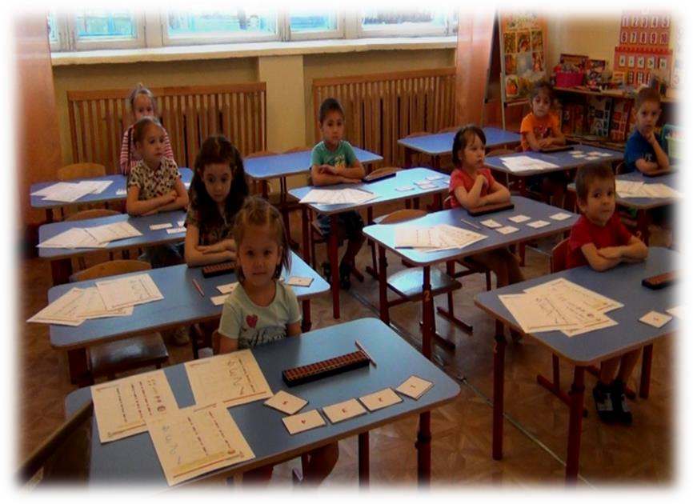Свою работу я начала с того, что познакомила своих ребят с понятием

«Ментальная арифметика». На

допустимом детям языке я им рассказала, что такое ментальная арифметика, что их ждут

увлекательные,

интересные занятия, какой

их ждет результат.



Прежде чем познакомимся поближе с абакусом, мы тренируем свои пальчики, используя пальчиковую гимнастику, такую как «Петушок», «Пространственное рисование». Эти пальчиковые упражнения не только развивает мелкую моторику рук, но и полезны для координаций движений детей.





Чтобы познакомить моих детей с

абакусом и приемами работы на нем, я рассказала им сказку про двух

братьев. Про старшего и младшего. Сначала сожмите ручки в кулачки, а затем покажите большие пальчики и указательные. Большой пальчик- старший, толстенький, но сильный.

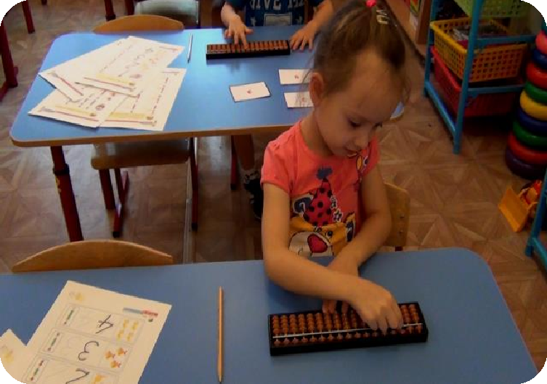

Второй высокий, стройный, но очень слабый. Старший брат очень любит гулять. Он всегда убегает,но берет с собой бусинки(косточки), а младший брат послушный и хочет, чтобы

бусинки(косточки) были всегда в домиках и возвращает их домой.

Большим пальцем поднимаем косточку,а указательным опускаем.

Мы с ними подружились.



Далее продолжаем гармонично развивать умственные способности и в этом нам помогут занятия по рабочим тетрадям. Благодаря работы в тетрадях дети

знакомятся с первым столбиком абакуса, где живут единички, далее мы с детьми пишем цифры от 1 до 4.

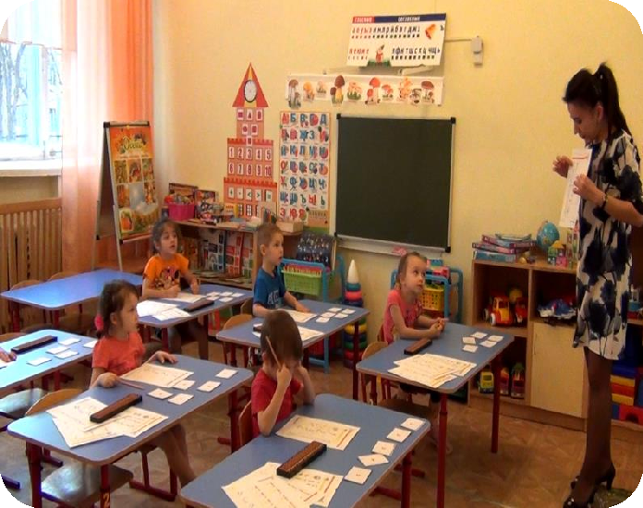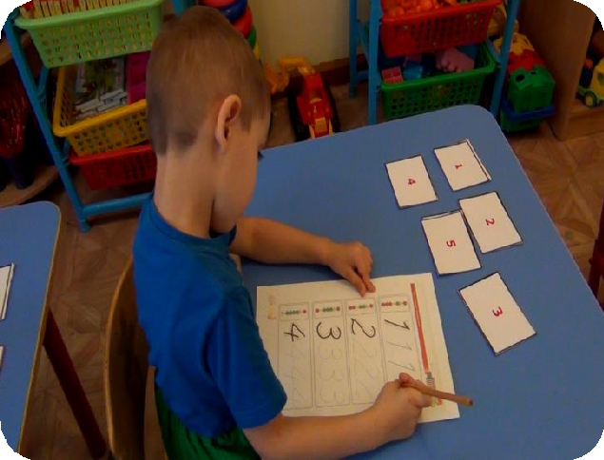

Мы немножко подустали, проведем разминку под названием «Маленький гений» Мы с ней хорошо справляемся, и у нас все получается.

Нам она очень нравится!

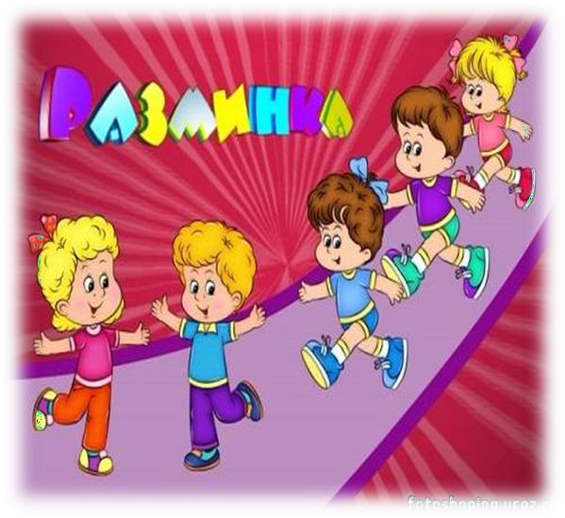





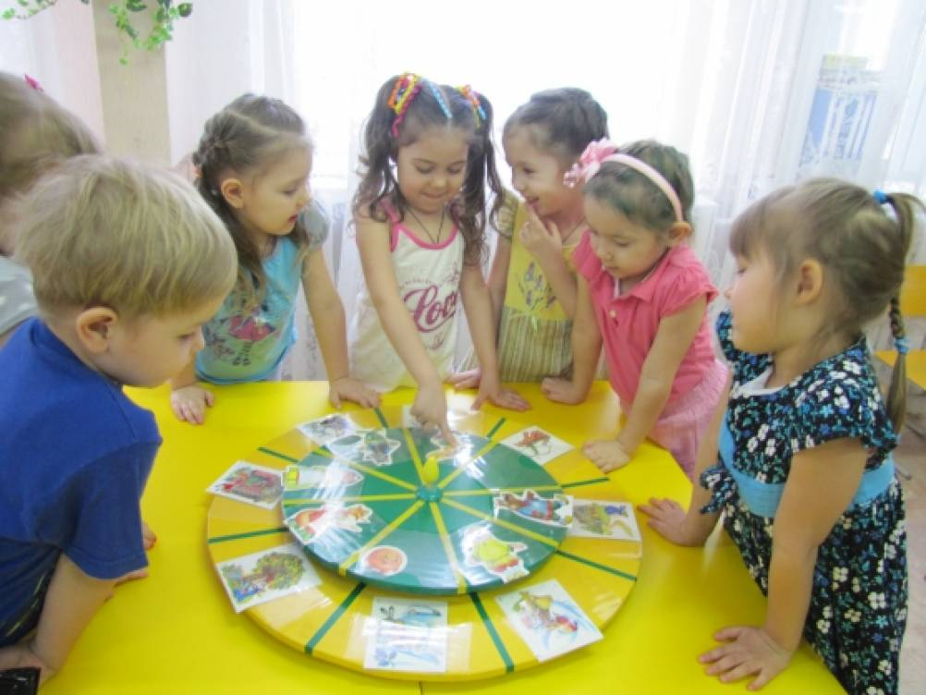Ну что же мы немножко отдохнули, продолжаем.

Сейчас нас ждет серьёзная работа: восприятие реально существующего количества, которое на письме принято обозначать с помощью

Флеш-карта. Как здорово у нас, получается учиться считать!



Под конец мы устали и решили расслабить мозг, выполняя специальные упражнения. Какие мы молодцы!

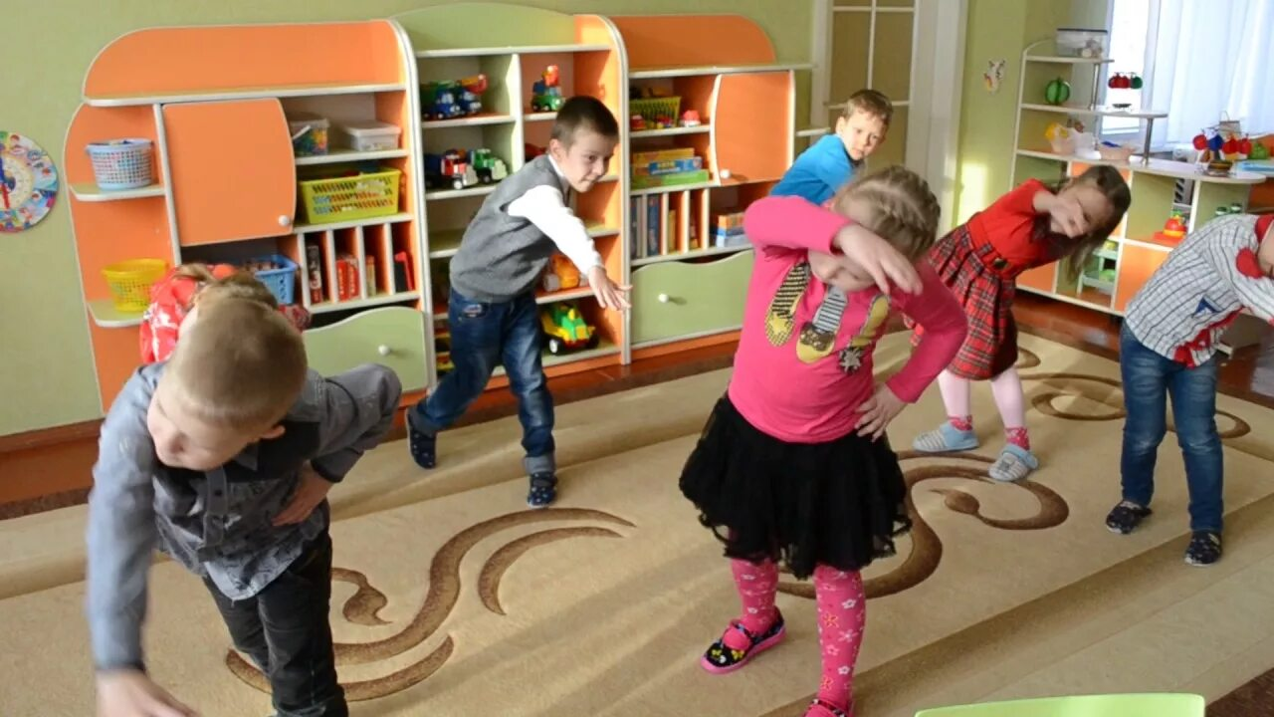

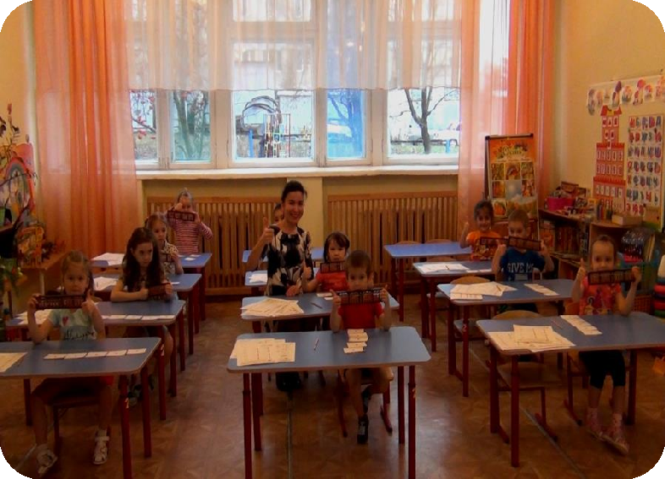

А ведь мы со всеми заданиями справились, и нас похвалили: «Какие мы замечательные»!

На этом мы не остановимся, а будем маленькими шажочками идти дальше, открывать, познавать новое в своих начинаниях. Главное есть желание, интерес, горящие глазки. Я уверена, мы добьемся своих целей. И станем маленькими гениями!



Анализ работы до знакомства с ментальной арифметикой

23

18

13

8

8

10

5

3

-2

"В."

"НВ."

"Т.и О. М."



На начало проекта диагностика воспитанников целевой группы показала следующие результаты:

Где «В.»-воображение;

«НВ.»- невнимательность;

«Т. и О. М»-творческое и образное мышление.

В ходе реализации проекта эти показатели изменились в лучшую сторону:

Анализ работы после применения приемов ментальной арифметики

23

18

13 10

8

6

7

3

-2

"В."

"НВ."

"Т. и О.М."

Поэтому, мы можем говорить, что даже за небольшой отрезок времени регулярные занятия ментальной арифметикой дали положительные результаты.



